**MEMENTO**

concernant l’utilisation d’un

**CARNET ATA EN TURQUIE**

Depuis fin novembre 2015 la Turquie a considérablement durcie les conditions concernant l’utilisation du Carnet ATA. Par conséquent, il est entre autre indispensable de respecter scrupuleusement tous les délais et notamment la

* date de validité du Carnet (date d’échéance),
* date de réexportation, laquelle sera inscrite par la douane turque dans la rubrique no. 2 de la souche « d’importation », (voir exemple ci-dessous).

Le délai de réexportation des marchandises de la Turquie est en principe de six mois. Une prolongation du délai de réexportation peut être demandée auprès de la douane turque par le titulaire du Carnet. Toute demande ce concernant doit être **soumise impérativement avant la fin du délai de réexportation initial.**

En cas d’expiration du délai ou si la marchandise n’est pas réexportée de la Turquie, des pénalités très élevées peuvent être infligées (jusqu’à deux fois la valeur de la marchandise déclarée sur le Carnet ATA) !

Nous attirons également votre attention sur le fait qu’il est important de

* respecter toutes les réglementations et directives des conventions douanières internationales concernées au sujet des différentes utilisations (matériel professionnel, expositions/foires/congrès, échantillons etc.)

*07.01.2016*

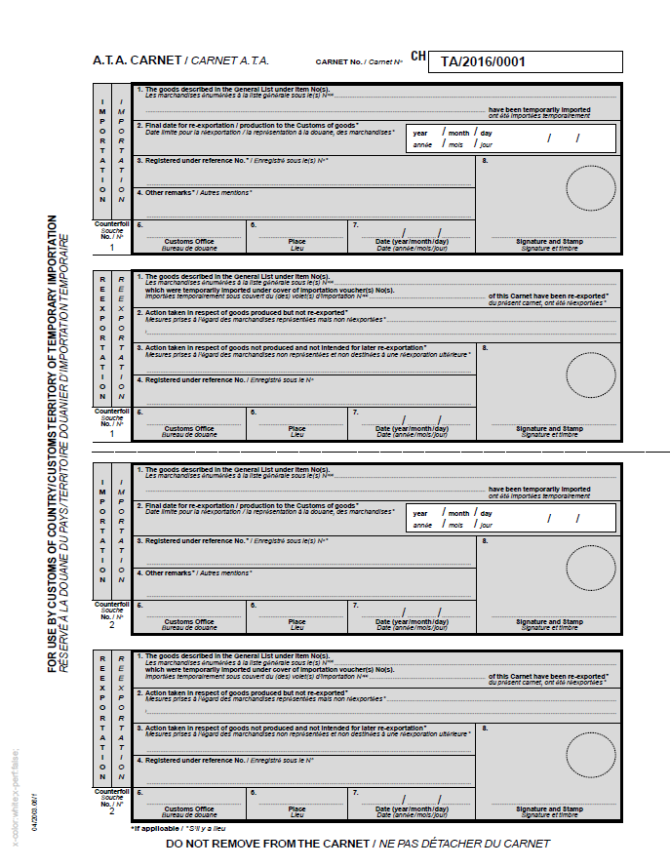

**Le délai de réexportation sera inscrit par le bureau de douane du pays de l’importation temporaire dans la case blanche /rubrique no. 2 (voir encadrement ci-dessous).**